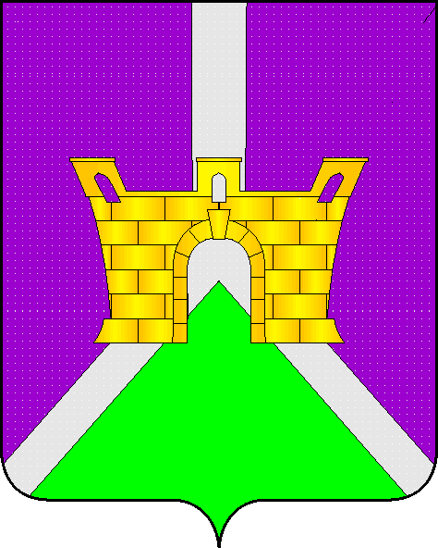

АДМИНИСТРАЦИИ ЛЕНИНСКОГО СЕЛЬСКОГО ПОСЕЛЕНИЯ
УСТЬ-ЛАБИНСКОГО РАЙОНА
П О С Т А Н О В Л Е Н И Е

от ________2016 г. № ___
х. Безлесный

О внесении изменений в постановление администрации Ленинского сельского поселения Усть-Лабинского района от 11 февраля 2015 года № 24 «Об утверждении Положения о квалификационных требованиях для замещения должностей муниципальной службы в Ленинском сельском поселении Усть-Лабинского района»

В соответствии с Федеральным законом от 2 марта 2007 года N 25-ФЗ "О муниципальной службе в Российской Федерации", Законом Краснодарского края от 8 июня 2007 года N 1244-КЗ "О муниципальной службе в Краснодарском крае", Законом Краснодарского края от 3 мая 2012 года N 2490-КЗ "О типовых квалификационных требованиях для замещения должностей муниципальной службы в Краснодарском крае", Закон Краснодарского края от 13 октября 2016 г. N 3484-КЗ "О внесении изменений в отдельные законодательные акты Краснодарского края" постановляю внести в постановление администрации Ленинского сельского поселения Усть-Лабинского района от 11 февраля 2015 года № 24 «Об утверждении Положения о квалификационных требованиях для замещения должностей муниципальной службы в Ленинском сельском поселении Усть-Лабинского района» следующие изменения:
1. В приложении к постановлению подпункт 2.1. пункта 2. изложить в новой редакции:
«2.1. Для замещения должностей муниципальной службы устанавливаются следующие квалификационные требования к стажу муниципальной службы или стажу работы по специальности:
1) главных должностей муниципальной службы - минимальный стаж муниципальной службы от двух до четырех лет или стаж работы по специальности не менее трех лет;
2) ведущих должностей муниципальной службы - минимальный стаж муниципальной службы от одного года до трех лет или стаж работы по специальности не менее двух лет;
3) старших должностей муниципальной службы - требования к стажу работы по специальности не предъявляются;
4) младших должностей муниципальной службы - требования к стажу работы по специальности не предъявляются.»;
1.1. В приложении к постановлению подпункт 2.2. пункта 2. изложить в новой редакции:
«2.2. Квалификационные требования к стажу муниципальной службы или стажу работы по специальности при поступлении на муниципальную службу для замещения должностей муниципальной службы ведущей группы должностей муниципальной службы не предъявляются к выпускнику очной формы обучения образовательного учреждения высшего профессионального образования в случае:
1) заключения между ним и органом местного самоуправления договора на обучение за счет средств местного бюджета и при поступлении на муниципальную службу в срок, установленный договором на обучение;
2) заключения договора между ним и одним из государственных органов Краснодарского края или органов местного самоуправления в Краснодарском крае о прохождении практики (стажировки) в течение всего периода обучения;
3) осуществления им полномочий депутата законодательного (представительного) органа государственной власти Краснодарского края или полномочий депутата представительного органа Ленинского сельского поселения Усть-Лабинского района.»;
1.2. В приложении к постановлению подпункт 2.3. пункта 2. изложить в новой редакции:
«2.3. Для лиц, имеющих дипломы специалиста или магистра с отличием, в течение трех лет со дня выдачи диплома устанавливаются квалификационные требования к стажу муниципальной службы или стажу работы по специальности для замещения ведущих должностей муниципальной службы - не менее одного года стажа муниципальной службы или стажа работы по специальности.»;
1.3. В приложении к постановлению пункт 3. изложить в новой редакции:
«3. Квалификационные требования к минимальному стажу муниципальной службы, к стажу работы по специальности устанавливаются актом представителя нанимателя (работодателя) в зависимости от конкретной должности муниципальной службы и включаются в должностную инструкцию муниципального служащего.».
2. Общему отделу администрации Ленинского сельского поселения Усть-Лабинского района (Пулека) обнародовать настоящее постановление в установленном порядке и разместить на официальном Интернет-сайте администрации Ленинского сельского поселения Усть-Лабинского района.
3. Контроль за исполнением настоящего постановления оставляю за собой.
4. Постановление вступает в силу со дня его обнародования.

Глава Ленинского сельского
поселения Усть-Лабинского района Е.И. Гришин

